CÁLCULO DE LA HUELLA ECOLÓGICA

Durante la Unidad 1 habéis estudiado un concepto denominado Huella de Carbono. No es la única medida para determinar lo que contamina una persona en un área o región. Otros conceptos relacionados son la Huella Ecológica y la Huella Hídrica.
EJERCICIO 1.- Debéis encontrar definiciones de estos dos nuevos términos bien referenciados o parafraseados en APA7 y compararlos con el de Huella de Carbono (3 puntos).
EJERCICIO 2.- Debéis seguir el Word y calcular vuestra propia Huella Ecológica. Tenéis que cambiar cada captura que aparece en la tarea por la vuestra con autoría. Siempre mostrando el nombre que os identifique en todo momento. No hay que describir las capturas ni nada, sólo rellenar los datos de la web con los vuestros propios y cambiar cada captura por la vuestra (7 puntos).

Para cada captura, sustituye la captura que te encuentras por la captura que tú sacas, indicando siempre autoría.

Entrar en la dirección web:

www.footprintnetwork.org

Desplazarse hacia abajo hasta encontrar a la derecha el siguiente texto:
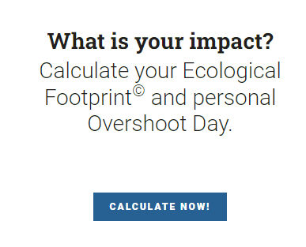
Hay que pulsar en este botón

EJEMPLO: LA FOTO DE ARRIBA DEBERÍAIS CAMBIARLA POR LA CAPTURA CON VUESTO NOMBRE:

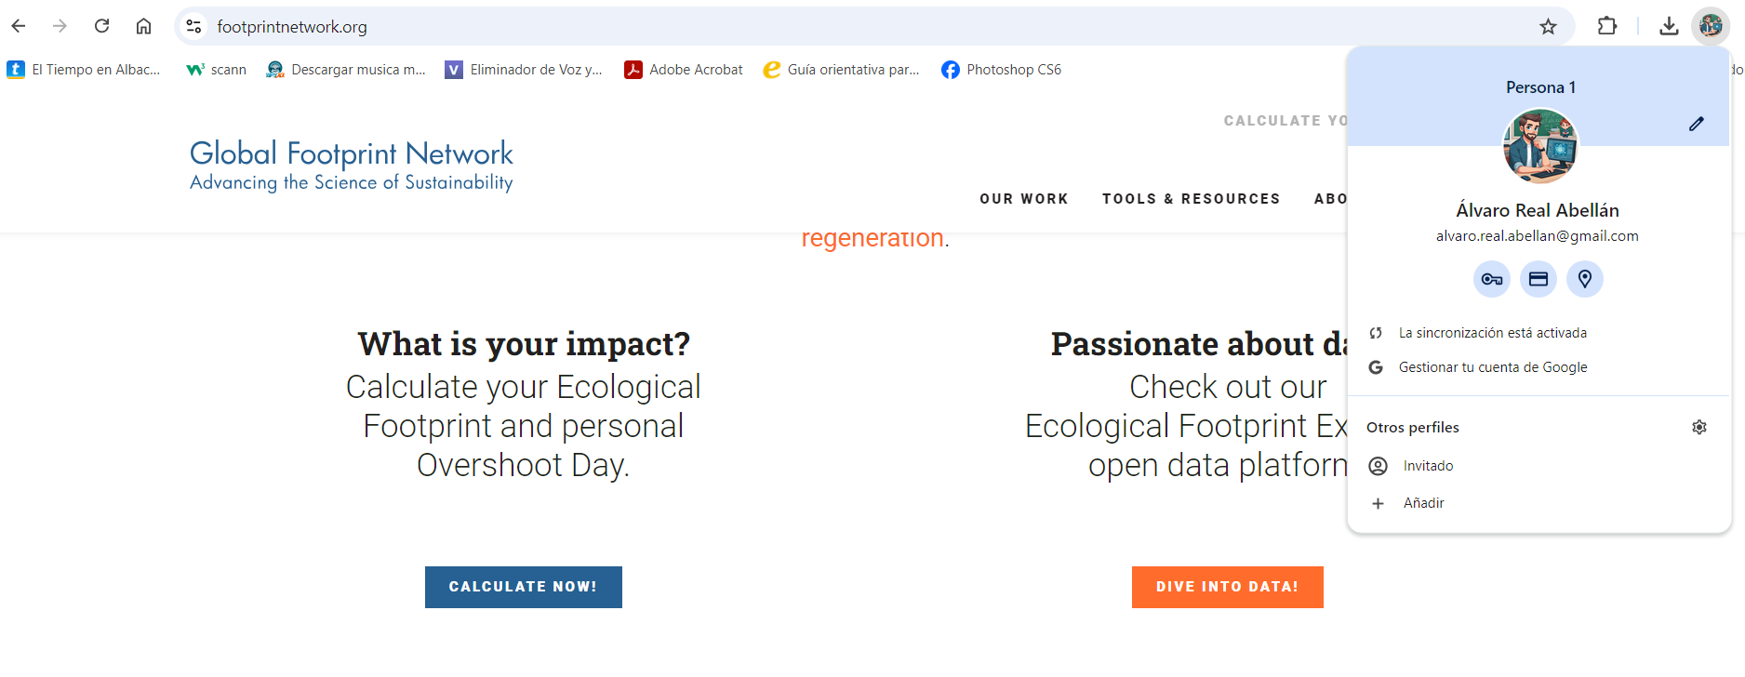

Pulsar el botón “CALCULATE NOW!” y se entra en la siguiente página:

DE AHORA EN ADELANTE DEBÉIS CAMBIAR CADA IMAGEN POR LA VUESTRA CON AUTORÍA. No tenéis que explicar nada más ni nada, simplemente cambiar cada imagen por la vuestra con autoría.
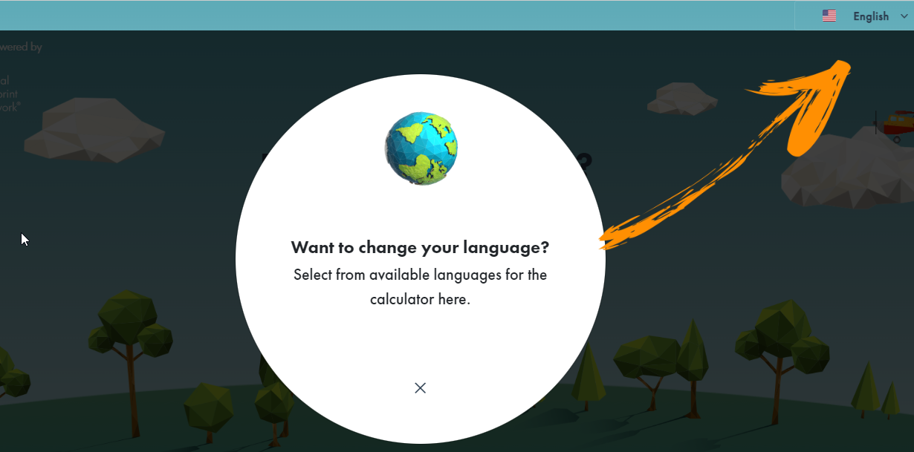
Cerrar el aviso pulsando en el aspa

Primero se cierra el aviso que aparece en el centro de la pantalla y después se cambia el idioma pulsando en la flecha situada en la parte superior derecha, ya que aparece el siguiente desplegable:

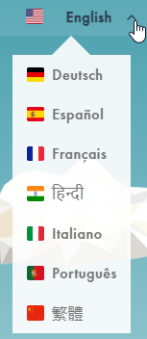

Después se llega a una pantalla en la que en el centro aparece el siguiente mensaje:
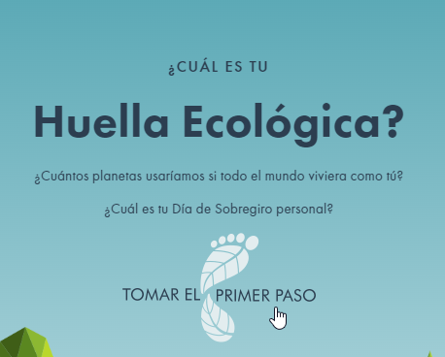
Hay que pulsar sobre este texto

Hay que colocar el ratón sobre el área de “TOMAR EL PRIMER PASO” y pulsar sobre él. Se llega a la primera pregunta relativa al consumo de alimentos de origen animal:

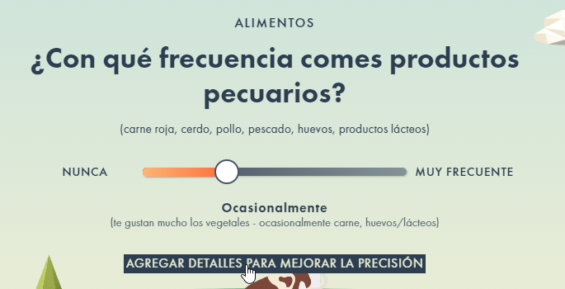
Pulsando este botón se puede concretar más cómo es ese consumo
Desplazando el dial se puede seleccionar desde “NUNCA” a “MUY FRECUENTE” 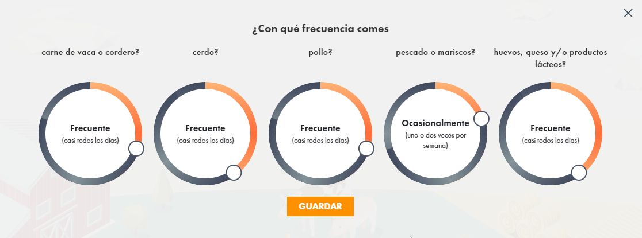
Al pulsar “AGREGAR DETALLES PARA MEJORAR LA PRECISIÓN”, se abre una ventana donde se puede distinguir de manera individual el tipo de productos pecuarios consumidos:


Haciendo clic y arrastre sobre el dial se configura la frecuencia de consumo de ese alimento
Pulsar para guardar una vez personalizada la configuración

Al acabar de personalizar, es preciso darle al botón de “GUARDAR” y pasar a la página siguiente pulsando la flecha que hay a la derecha de la página:



En la siguiente pantalla se encuentra la segunda pregunta relativa a la alimentación:
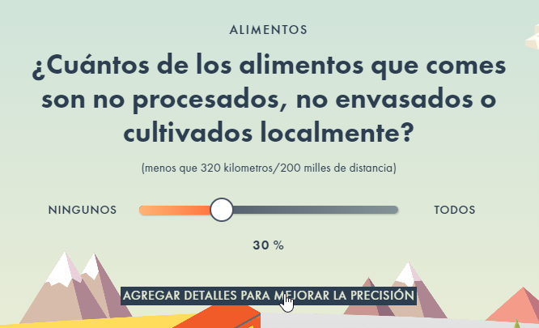
Desplazando el dial se puede configurar la proporción
Se puede ampliar la información pulsando este botón

Si se va a la pantalla de “AGREGAR DETALLES PARA MEJORAR LA PRECISIÓN”:

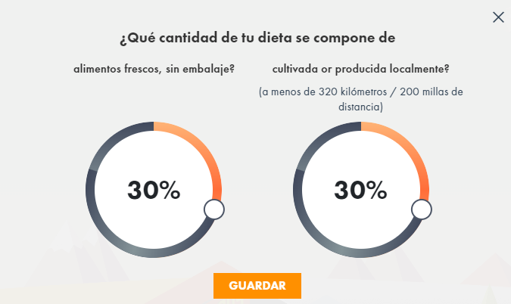
Con los diales se puede precisar mejor cada ítem
Hay que pulsar “Guardar” antes de continuar

Se avanza a la página siguiente pulsando la flecha que hay a la derecha de la página después de “Guardar”:



La siguiente cuestión es relativa al tipo de vivienda. Hay que seleccionar en el descriptor que más se aproxime al tipo de casa:

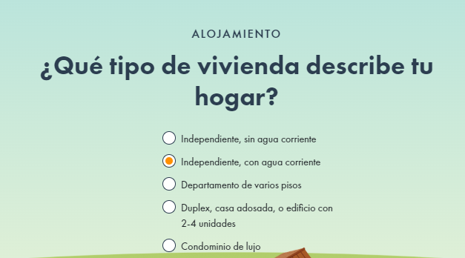
Marcar una opción de tipo de hogar

Se continúa a la página siguiente donde se interroga por el material de construcción del hogar y se selecciona una de las posibilidades ofrecidas:
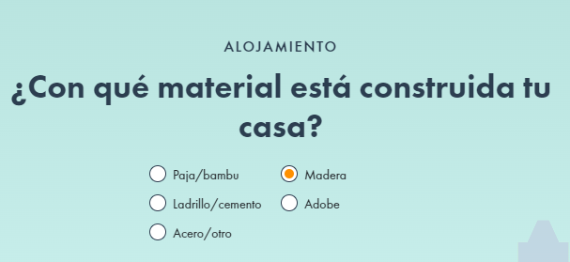

La siguiente página permite definir tanto el tamaño de la vivienda como el número de personas que viven en ella.

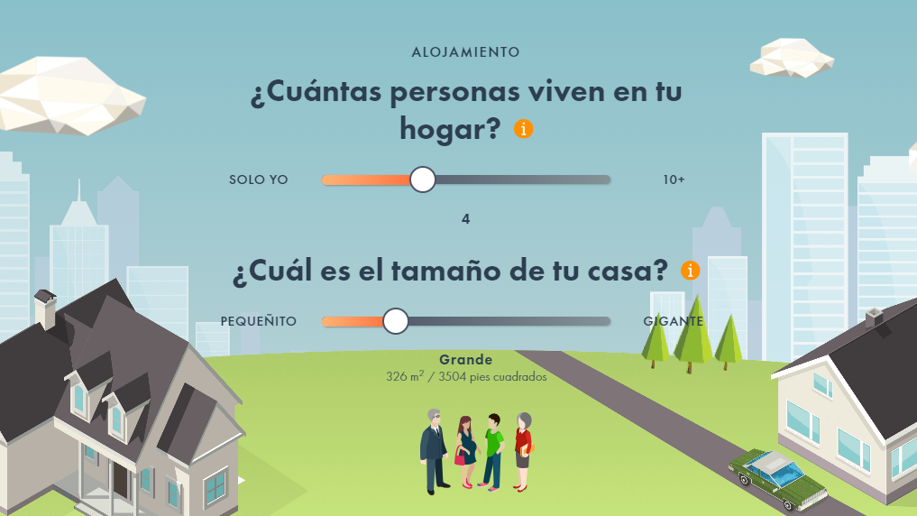
Indicador del número de personas
Indicador de la superficie

La siguiente página es para indicar si la vivienda cuenta con suministro eléctrico y cómo de eficiente es el consumo:

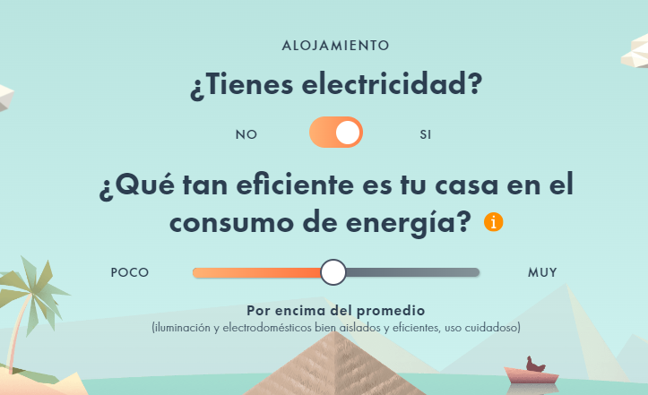

A continuación, se permite indicar el porcentaje de la energía que proviene de fuentes renovables:

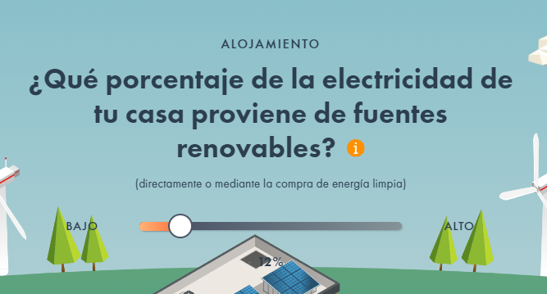
En la siguiente pantalla se preguntan por los residuos generados en el hogar:
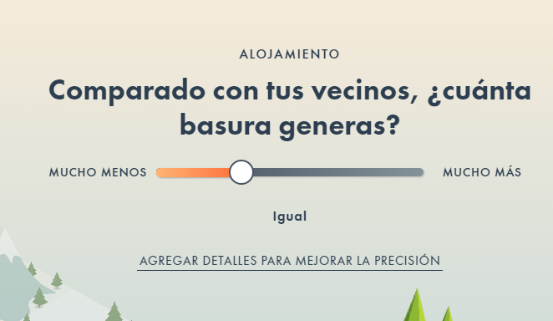
Con este dial se puede configurar la cantidad de desechos en comparación con la media
Al pulsar en el texto se pueden introducir información más precisa

Además de personalizar la posición del dial, se pueden dar más datos pulsando en “AGREGAR DETALLES PARA MEJORAR LA PRECISIÓN”, lo que lleva a la siguiente pantalla:

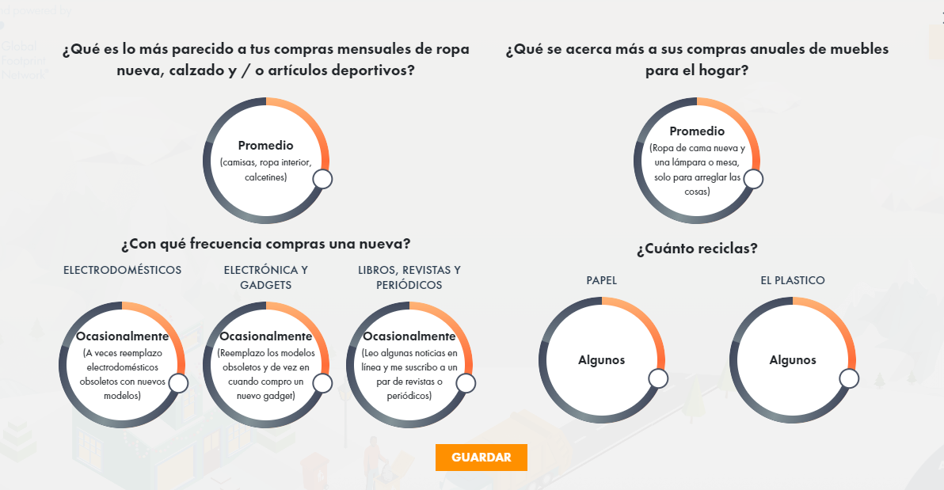

Se pueden personalizar cada uno de los aspectos y después hay que pulsar a “GUARDAR”.
En la siguiente página se encuentra la primera pregunta relativa a la movilidad, que tiene que ver con el uso anual de automóviles y ciclomotores:

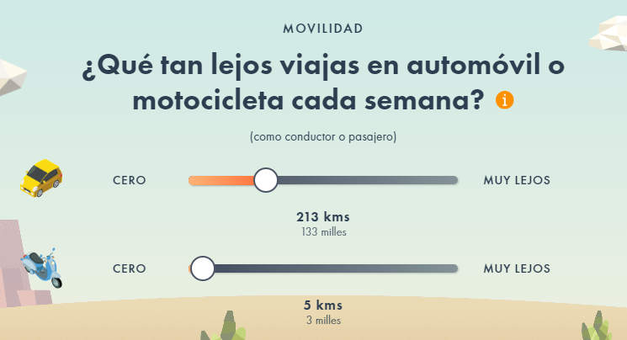

En la página siguiente se puede personalizar la eficiencia de esos vehículos:


A continuación se interroga por el uso compartido de los vehículos:

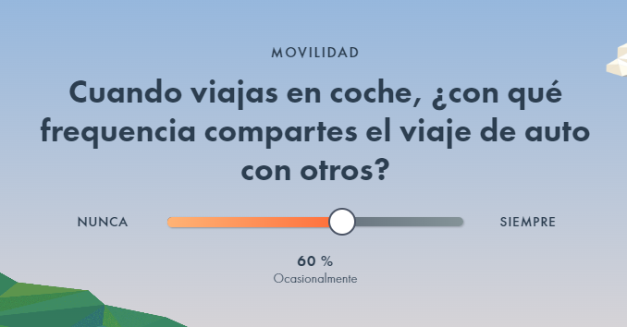

Después se pasa al uso del transporte público en la movilidad:

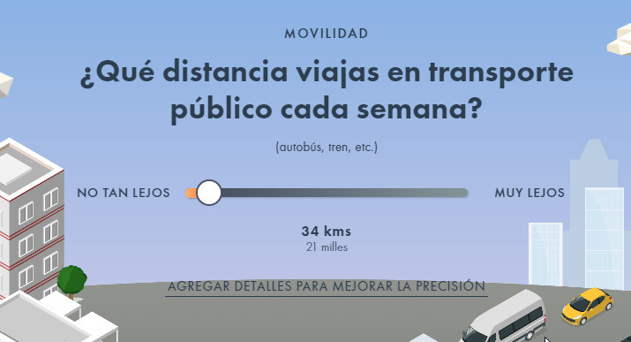

Si se pulsa en “AGREGAR DETALLES PARA MEJORAR LA PRECISIÓN” se podrá diferenciar entre el uso del tren y del autobús al llegar al siguiente panel:

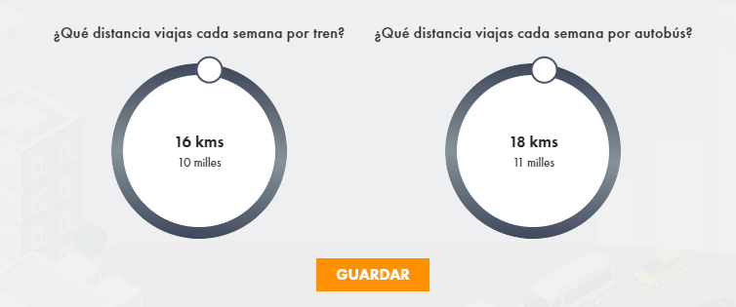

Tras “GUARDAR” y avanzar a la página siguiente, se llega al uso anual del avión expresado en horas de vuelo:

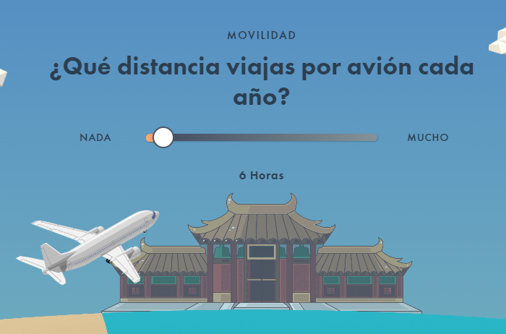

Esta es la última página de introducción de datos. Para ver los resultados se avanza como siempre pulsando la flecha que aparece a la derecha de la pantalla:
Pulsando este botón se obtienen datos estadísticos a nivel mundial, representados en forma de mapas

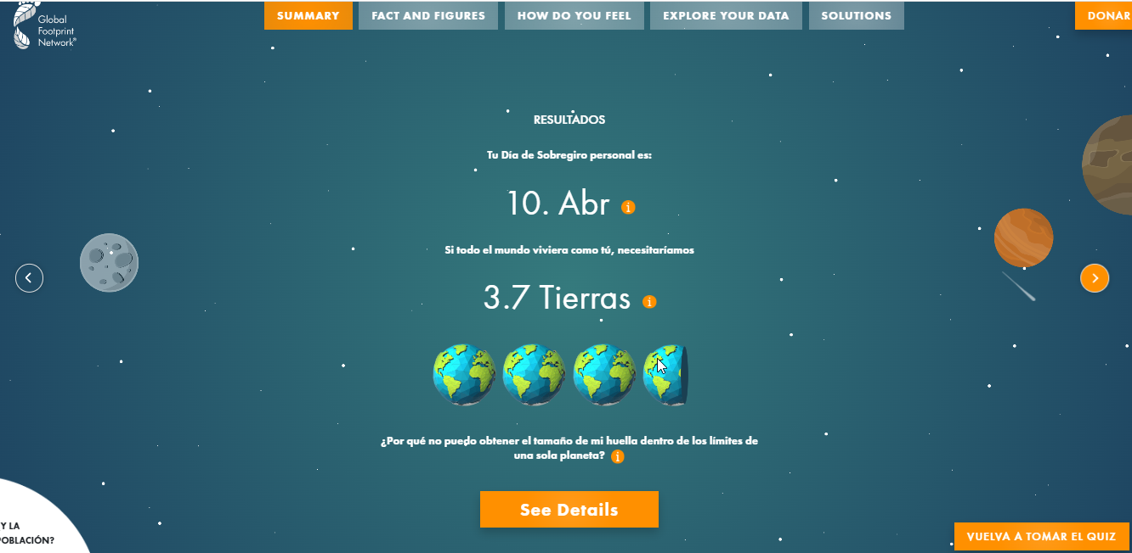
Huella ecológica expresada como el número de planetas que serían necesarios si todos loas habitantes tuvieran ese estilo de vida
Fecha del año en que se consumieron los recursos de acuerdo con la biocapacidad del planeta
Pulsar para obtener información desglosada
Se llega a la misma pantalla que pulsando “See Details”

Si se quiere conocer de manera detallada qué ítems son los que más contribuyen a la huella ecológica, hay que pulsar el botón de “See Details” o “FACT AND FIGURES”, ambos llegan a la siguiente pantalla:

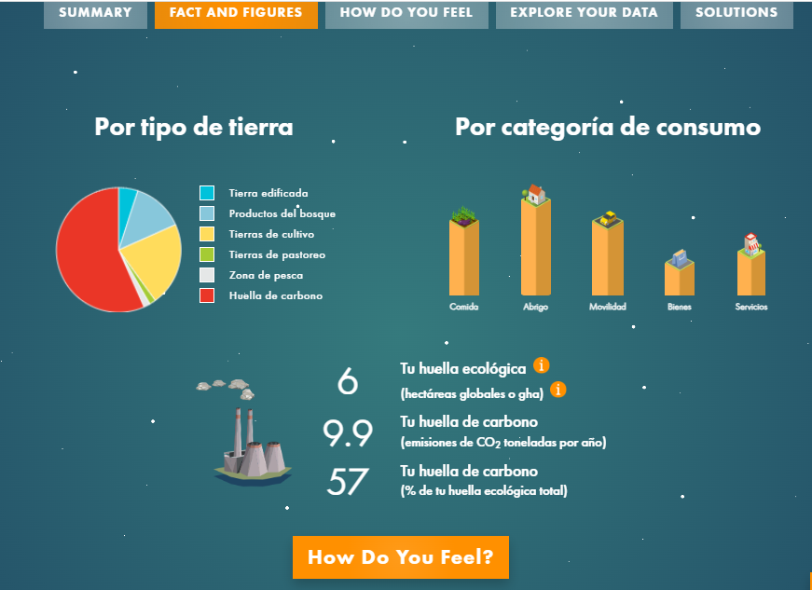

En esta pantalla se tienen los valores numéricos de la huella ecológica en hectáreas globales, la huella de carbono en toneladas de CO₂ y el porcentaje que representa la huella de carbono respecto a la huella ecológica. También hay una clasificación del tipo de terrenos que componen la huella ecológica, así como un diagrama de barras que expresa de manera visual que aspectos contribuyen más o menos a dicha huella: la alimentación, el hogar, la movilidad, los residuos y los servicios.
Si se pulsa el botón “How Do You Feel?” se puede indicar, con ayuda de emoticonos, que emoción o sentimiento ha producido el resultado de este cálculo en la persona:
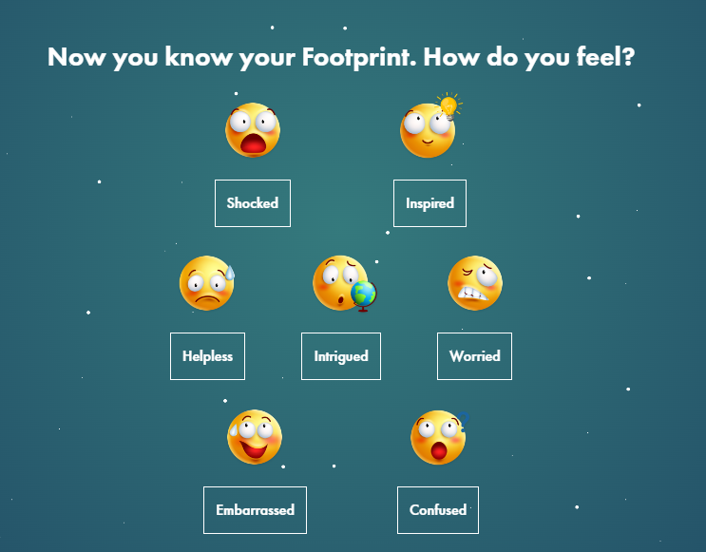

Cada uno de los emoticonos lleva a dos opciones diferentes. Por ejemplo, el primero de ellos “shocked”, despliega las siguientes posibilidades:
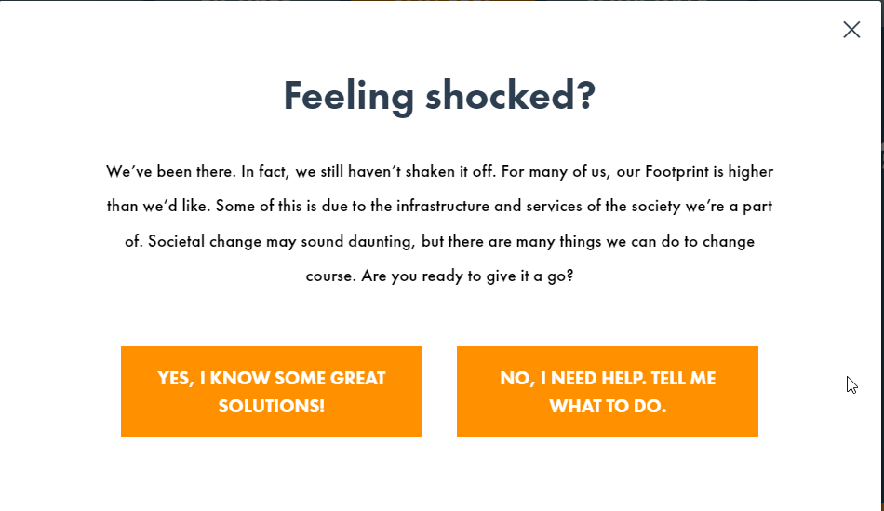
Con el botón de la izquierda se lleva a un mapamundi donde se encuentran localizadas geográficamente iniciativas a las que se puede sumar la gente. En el botón de la derecha se pueden encontrar ideas que permiten mejorar la huella de carbono. Y esto se repite independiente del emoticono escogido.

efiniciones y Comparación
- Huella Ecológica:
  - Definición: La Huella Ecológica es un indicador que mide la cantidad de recursos naturales que una persona, comunidad o país consume en comparación con la capacidad de la Tierra para regenerarlos. Este concepto evalúa la superficie de tierra y agua necesarias para producir los recursos que consume una población y absorber sus desechos.
  - Cita en APA7: “La Huella Ecológica permite calcular cuánta superficie terrestre y acuática utiliza la humanidad para producir los recursos que consume y absorber los residuos que genera” (Wackernagel y Rees, 1996).
  - Fuente recomendada: Wackernagel, M., & Rees, W. E. (1996). Our Ecological Footprint: Reducing Human Impact on the Earth. New Society Publishers.
- Huella Hídrica:
  - Definición: La Huella Hídrica mide el volumen total de agua dulce que se utiliza directa e indirectamente para producir bienes y servicios consumidos por una persona o una comunidad. Este indicador ayuda a comprender el impacto de la actividad humana sobre los recursos hídricos, teniendo en cuenta tanto el consumo de agua para producir alimentos y productos como el agua contaminada por el proceso.
  - Cita en APA7: “La Huella Hídrica cuantifica el volumen de agua dulce necesario para producir los bienes y servicios utilizados por una persona o comunidad” (Hoekstra y Chapagain, 2008).
  - Fuente recomendada: Hoekstra, A. Y., & Chapagain, A. K. (2008). Globalization of Water: Sharing the Planet's Freshwater Resources. Wiley-Blackwell.
- Huella de Carbono:
  - Definición: La Huella de Carbono mide la cantidad total de gases de efecto invernadero (GEI), principalmente dióxido de carbono (CO₂), emitidos directa o indirectamente por una persona, organización, evento o producto a lo largo de su ciclo de vida. Esta medida se usa para evaluar el impacto de las actividades humanas en el cambio climático.
  - Cita en APA7: “La Huella de Carbono representa la suma de todas las emisiones de gases de efecto invernadero asociadas con la producción, consumo y desecho de productos y servicios” (Wiedmann y Minx, 2008).
  - Fuente recomendada: Wiedmann, T., & Minx, J. (2008). A Definition of 'Carbon Footprint'. En C. C. Pertsova (Ed.), Ecological Economics Research Trends. Nova Science Publishers.

Comparación entre los conceptos
- Enfoque:
  - La Huella Ecológica cubre la cantidad total de recursos que se necesitan para sostener el estilo de vida de una población, incluyendo tierra, agua, y áreas de cultivo y forestales.
  - La Huella Hídrica se enfoca específicamente en el uso de agua dulce, considerando tanto el agua consumida como la contaminada.
  - La Huella de Carbono se centra en las emisiones de gases de efecto invernadero, especialmente el dióxido de carbono, que contribuyen al cambio climático.
- Propósito:
  - La Huella Ecológica busca proporcionar una visión global del impacto ambiental de una población en la biosfera.
  - La Huella Hídrica pretende sensibilizar sobre el uso responsable de los recursos hídricos.
  - La Huella de Carbono apunta a reducir las emisiones de GEI, fundamentales en la lucha contra el cambio climático.

